花蓮縣萬榮鄉民代表會出國考察報告書
- 考察地點：越南中部硯港、會安等地
- 考察期間：
- 去程：112年9月27日
- 回程：112年10月1日
- 搭乘航班：
- 去程：長榮BR383
- 回程：長榮BR384
- 考察摘要
- 考察報告名稱：考察越中部經濟建設、產業發展、環境生態、觀光資源、 文化教育等報告。
- 考察類別： 1.考察▓2.進修□3.研究□4.實習□5.其他
- 考察依據：地方民意代表費用支給及村里長事務補助費補助條例規定及萬榮鄉10２年度總預算辦理。
- 頁數：13 頁 附件：□是▓否
- 出國計畫主辦機關：花蓮縣萬榮鄉民代表會
聯絡人：林新銀／電話：(03)8751119
- 出國人員姓名/服務機關/職稱/電話
潘元基 萬榮鄉民代表會 主席 (03)8751119
劉光照 萬榮鄉民代表會 代表 (03)8751119
古金榮 萬榮鄉民代表會 代表 (03)8751119
林新銀 萬榮鄉民代表會 秘書 (03)8751119
- 考察目的
- 全球化腳步逼近，時代日新月異，民意代表需具備國際宏觀視野來監督政府單位並致力期望達成的目標，未免故步自封、畫地自限，本會編列出國考察行程，期能提升各代表的監督效能、充實知識，並藉此考察活動放大視野，使監督各項鄉政工作能有新的啟發及改變，成為不斷創新進步的原鄉，造福鄉民福祉、有效的為民喉舌的目標而努力。
- 越南中部城市升格為直轄市後，被積極開發為中越觀光地區，是越南的發展重點，以往比較受到喜愛的河內及胡志明市，因為現在中越峴港直飛航班啟動後，觀光人數急起直上，再加上之前受到疫情限制，今年初開放後中越觀光是特別的火紅，航班班客滿。
- 相對本鄉雖然有豐富的天然資源、生態資源、多元原住民族文化及溫泉資源，但截至目前無一有所開發，豐富、原住民族文化，但未受到良好的規劃與開發。所以期由本次考察，能夠將中越的觀光發展情況及經驗，作為本鄉的參考。
- 考察行程：
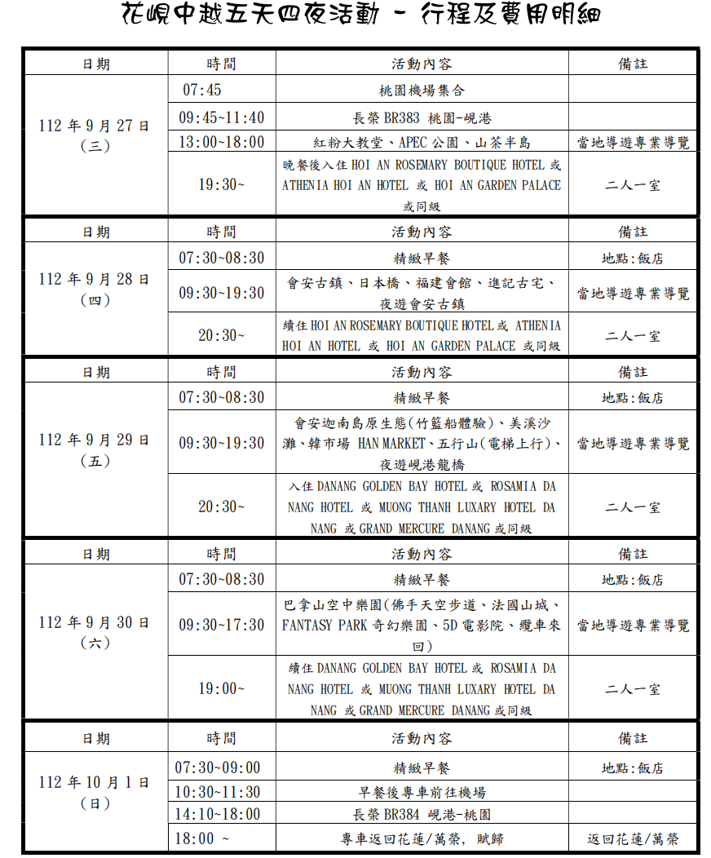
- 考察過程：
- 第一天：零晨2點從萬榮林田山豬腳停車場出發，到桃園機場約7點，經過辦理登機證、托運行李及出關檢查等過程後，順利搭上長榮BR383之9點45分的航班前往硯港，經過大約2小時左右的飛行時間，約11點45分扺達硯港，開始進行考察活動。
第一站，來到了粉紅教堂，是一座天主教堂，是硯港最有歐洲特色的建築，建於1923年法國統治時期，粉紅色的外觀，非常特殊且吸引人，當天遊客很多，可以說是熱門的打卡景點，其中不少的韓國及日本的觀光客；另外教堂後面有祭壇，本次團員中有天主教的教友亦有前往祭拜，其表示第一次在國外的天主堂祈福，心情非常的愉悅。
第二站來到APEC公園，這公園是紀念APEC亞太經合組織第二十六屆於2017年11月10～11日在峴港舉行所設立一座紀念公園，公園內非常乾淨，只是這景點團客較少，單客較多。
第三站來到了山茶半島，離硯港市中心約13公里，在山上矗立了一座高約68公尺高的「望海觀音像」，據說是亞洲第一高，是用大理石做成，莊嚴肅穆。旁邊有一座「靈應寺」，也非常優美，也是園內重要景點之一。從山茶半島上遠眺美溪沙灘綿延的海岸線以及整座城市，視野遼闊，景色宜人。
- 第二天：來到了會安古鎮，古鎮內含日本橋、廣肇會館等景點，會安位於峴港南方約30公里，是早期連中國、印度、阿拉伯等的貿易重鎮，之後16、17世紀成為阮朝的貿易中心，十分繁榮，也在1999年被列入世界文化遺產。古鎮內小巷兩旁的賣家是圑員們最喜歡的了，除了便宜且實用，大伴兒都買了很多；而日本橋（又稱來遠橋）是日本人建於1953年，主要是當時連接唐人街和日本城，可惜我們到的時侯正在翻修，未能登上橋。而過橋不久後，即到了「廣肇會館」，導遊說是當時廣州人和肇州人初到會安，為了團結老鄉而建，也是同鄉互相保護功能及聚集會商的地方，裡面供奉的是關公，香火鼎盛，館內維護的很好，還有廁所可用。到了傍晚，會安仍熱鬧非凡，河上的船隻都掛上燈籠，再加上河面上有遊客所點的光明燈火，將古城照的燈火通明，我們在像詩畫般美麗的夜晚，結束了今天行程。
- 第三天，上午先到了迦南島原生態區，迦南島主要是以水椰林及原生態自然風光而聞名，岸上密布著水椰林，島上居民大多以捕魚維生；我們搭上了當地特殊的碗公船（圓圓的像碗一樣的船，又稱簸箕船），除了掌舵的1位漁民外，只能再乘2位客人，在漁民的帶領下，我們穿在椰林水道之間（感覺有點像台南四草綠色隧道），漁民還會滑到椰林旁去展示他們捉小螃蟹的陷井，為當地獵漁為生的一種方法。過程中會有一項簸箕船的特別表演，就是會有一位技術高超的漁民將簸箕船弄的急速旋轉外又上下舞動，十分精彩，我們同行的劉光照代表也挑戰這翻飛旋轉的船，劉代表穩如泰山不動聲色的座著，僅管漁民更加速旋轉及舞動，劉代表仍面不改色，結束後，漁民及團員都給了大大掌聲，劉代表太強了!而有的簸箕船載有卡拉OK設備，我們也體驗了在簸箕船上載哥載舞的盛況，只是表演的愈精彩我們的越幣也少了，因為會忘我的給小費。
吃過當地的特色午餐後，前往五行山。五行山是根據五行來排名，即中國五行裡的金、木、水、火、土，所以有五座山峰所組成；本次特別安排先搭乘登山電梯到山腰上，然後開始順著階梯攀登，階梯時緩時陡，尚不困難，途中有販賣飲料等攤位，本團是直攻最深處的洞穴，爬了約莫20分鐘左右到達，洞穴裡有供奉羅漢及菩薩神明，洞內溫度較低且涼，原先氣喘呼呼的一下心情就安靜了下來，也許是神明莊嚴的面容使心靈平靜之。因行程及教宗信仰的關係，這裡還有三台寺、慈心寺和靈應寺等，就未進去參觀。這裡的階梯是大石塊所鋪設，光滑且有菁苔，走起來要特別留意，還部分洞穴較窄，出入要小心。回程時可遠眺市區及海邊景色，是大家爭相拍照的地方，也結束了今天的行程。
- 第四天：一早起來即出發準備要上山了，今天要前往的是巴拿山空中樂園，西拿山位於峴港以西40公里處，因過去越南是被法國所殖民，而這裡是當時殖民時期的避暑勝地，所以又稱小法國。要前往巴拿山，首先要搭乘長達5800公尺左右的高空纜車，海拔高度從100公尺到約1487米，座起來約莫20幾分鐘才到西拿山，所以這纜車曾經是最長且海拔落差最大的世界紀錄，而且總共有5組纜線分別來回載運，載運量相當可觀，我看載運量在世界上應該也是屬一屬二了。纜車可座１０人座，纜車行進速度平穩，座上去可以一覽整個峴港，真是美麗!另外從悶熱的溫度隨著纜車的上升，是愈來愈舒服，山風吹來甚是清涼，這20幾分鐘可以體驗到夏天及秋天的溫度，尤其當纜車穿入不知是雲還是霧的時候，真是以為來到了仙境；但同行的伙伴卻有恐高者，他只希望纜車快快的到達，這20幾分鐘的時間對他來說非常的漫長。到了第一站之後，大約中層的地方，我們又轉搭山地列車，是順著高山鐵道斜行而上，來到了 Le Jardin d’Amour 愛情花園（空中花園），這裡除這美麗的歐式花園外，還有就是大佛應靈寺，我們在這很高興很興奮拍了照之後，轉往最熱門的「黃金佛手橋」，哇!這裡的遊客非常多，真是人擠人!這是來巴拿山一定要來的重要景點之一，這橋是建在非常陡的斜坡上，他的兩個橋墩是雙手的造型，也就用雙手撐起的一座橋，橋身顏色為金色，陽光照下閃閃發光，所以才稱黃金佛手橋，因為整個橋身是懸在半空中，其氣勢磅礡像是電影般的盛大畫面，真是嘆為觀止，我們還在這裡拍了團體照，非常值得紀念真是不虛此行。之後我們又再次座上纜車，要前往最上層的法國村，來到這裡就很像來到了不一樣的國度，有非常漂亮及壯觀的法式建築及花園，真是浪漫極了，這裡還有多項室內外的遊樂設施、美食餐廳，我們就是在這享用午餐，用餐完後，即開始在園區內自由觀賞或體驗遊樂設施，在歐式教堂前的廣場還有歌舞表演，非常精彩，在這山頂上悠閒的走著，再加上氣溫涼快及美麗花園陪伴，真是浪漫，不知不覺的已近傍晚，依依不倽的座纜車下上，結束了在巴拿山的行程，前往美溪沙灘。美溪沙灘綿延約有30公里長，2005年被聯合國教科文組織認定為全世界6大美麗沙灘之一，也被譽為「東方夏威夷」，是新興的度假勝地，這沙灘的沙很細，踩起來非常舒服，台灣沒有這樣的沙，而且這裡的浪很平，沙灘平緩，有香蕉船、拖拽傘及水上摩托車等海上活動，沙灘上有也從事球類運動、日光浴等，我們雖然沒有從事海上活動，但是在沙灘上散步走著，也是相當愜意，尤其剛好下夕陽西下的時侯，相當的優美，也結束了今天的行程。
- 第五天，是準備要回台灣了，但幾個團員一早則是座計程車再去粉紅教堂參加星期日彌撒禮拜，另一些團員則是更早起床，到沙灘上等待黎明觀看日出，不放過在中越任何一個美景，我們用完早餐後在上午約１０點出發前往峴港機場，下午２點１０分搭乘長榮航空ＢＲ３８４航班順利抵達桃園機場，完成本次的考察。
- 考察心得
- 本次在南越考察行程中所搭乘的乘遊覽車輛，車上除在地導遊小姐及駕駛員外，另有一名駕駛助手，協助車輛行進時、停車時、上下車的服務及幫忙抬行李，這使司機能專心的駕駛車輛，也能避免勞累開車，這樣的服務人員配置是兼顧了行車安全及週全服務，台灣應該也要如此的配置，更可增加就業機會。
- 雖然說越南是開發中國家，但中越的整個觀光事業發展情況相當繁榮，尤其本次考察的峴港及會安等地，其觀光景點都是人山人海，尤其以韓國、日本及台灣旅客居多，其次是歐美國家的遊客，每個景點都維持的相當乾淨，屬古績的景點都維護的很好，都能原貌呈現，古色古香，確實能受到傳統文化獲得很好的保存。而新興的景點，融合了殖民時代的特色，保留了早期歐洲的特色建築，明明身在越南，但卻是在法國般的情境，這是相當不容易的，所以，來此考察，5天的時間會覺得過的很快。
- 越南因人力工資較低，近年很多知名的製造廠紛紛轉入投資開廠生產，例如諸多大牌的運動、戶外用品廠商及更早期的機車生產商，除了增加了就業機會外，該產品也變成當地非常的熱銷，例如運動裝、運動鞋、戶外背包及皮革製品，相當的物美價廉，我們去的幾個賣場幾乎都是人擠人，歐美日韓遊客也競相踴躍的採購，我們這團也不落人後，每個行李都塞的滿滿的才罷休。所以這些大廠的進駐除了提供就業機會外，該產品也成為來越南不可或缺的採購品，又增加當地的收入，可以說是一舉多得，確實地把遊客的口袋都掏空了。
- 越南民眾使用的交通工具，以機車居多，原因是各世界機車大商早年即已在此生產，機車比起汽車價廉及使用習慣等因素，所以路上機車滿為患，這裡的十字路口很少有紅綠燈，所以來此考察也是考驗過馬路的功力，經常是險象還生，駕駛者也無限制鳴按啦叭，這些交通亂象對於發展觀光卻是不利的。
- 至於各景點公共廁所的整潔度雖然不至於糟糕，偍還是需要加強的，廁所乾淨程度，會直接影響遊客心情，也是國家進步與否的參考，這個部份中越應該重視，否則觀光事務發展會被扣分的。
- 考察建議
- 花蓮對外公路實在不便捷，希望中央能夠重視，本次考察，本會搭乘遊覽車零晨2點從萬榮出發，7點多才到桃園機場，耗時近5小時，來回就要10小時，考察行程實際上要扣掉一天的路程，就花蓮台東的民眾相當不便，建議中央政府儘速改善，這樣也不利於觀光發展。
- 無論花蓮及本鄉，其實自然資源、溫泉、農業、森林及原住民族多元文化等都相當的豐富，基底是非常濃厚，如能獲得有效、合理及限制性整體發開發應該是絕對有機會的，而且是要共同地、合作地、串聯地及整體地規劃，而不是各自、獨立的發展，這樣花蓮才能達到觀光大縣的目標。

